Муниципальное автономное дошкольное образовательное учреждение детский сад комбинированного вида «Сказка»
городского округа Котельники Московской области

Открытое занятие по развитию связной речи
у детей подготовительной логопедической группы

«Составление рассказа по серии сюжетных картинок
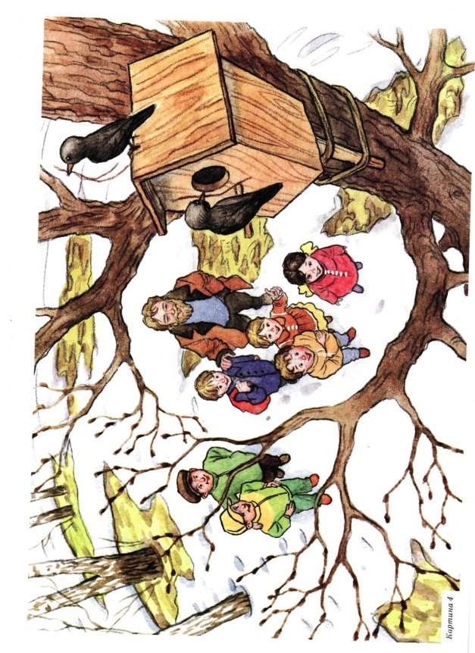
«Скворцы - весны гонцы» с применением технологии ТРИЗ»

Подготовила:
учитель-логопед
I квалификационной категории
Макаренко Е.С.

26.02. 2014г.
Цель занятия — обучение связному, последовательному, выразительному изложению событий по ССК.
Задачи:
- повышать внимание к речевому окружению и воспитание активной наблюдательности;
- расширять и обогащать активный словарь, повествование рассказа выразительными средствами русского языка (однородными членами предложения, синонимами);
- учить последовательно и логично отвечать на вопросы;
- обучать составлению рассказа по ССК с опорой на план ТРИЗ и с помощью слов - подсказок логопеда;
- развивать долговременную память, словесно-логическое мышление, межполушарное взаимодействие;
- выражать свое отношение к изображенным на картинах серии событиям, воспитывать бережное, заботливое отношение к животным и птицам.
Оборудование: серия сюжетных картин из пособия «Скворцы прилетели!» (№ 1-4), схемы-помощницы по числу детей, магнитофон, диск с записью песни о весне, самодельные скворечники, скворцы из бумаги по числу воспитанников.
Ход занятия:
- Организационный момент. Приветствие. Посадка.
- Введение в тему.
Песня о весне (из кинофильма «Весна» Л.Орлова)
- О каком времени года эта песня? Какие приметы весны вы услышали?
3. Основная часть.
3.1. Игровая мотивация.
- Мы с вами, как настоящие сыщики, разгадывали весеннюю историю по этим перепутанным картинкам. Помогали нам в этом нелёгком деле схемы-помощницы. Предлагаю вам раскрыть нашим гостям «секрет» каждой схемы по очереди, чтобы им тоже стала понятна история.
3.2. Озвучивание правил составления серии картинок (высказывания детей) и стимулирование детских рассуждений на основе заданного сюжета.
- Эта схема нам подсказывает, что надо выложить «паровозик» из картинок (схема 1).
- Эта схема «спрашивает», в каком месте происходит действие (схема 2).
- Мы смотрим на эту схему и думаем, какое время года и время суток изображено на каждой картинке. (схема 3).
- Следующая схема помогает выбрать главных героев (схема 4).
  - По этой подсказке мы смогли понять, что делает герой и с какой целью (схема 5).
  - На этой схеме нам нужно «расшифровать» историю на картинках друг за другом по порядку (схема 6).
- Эта схема «просит» составить рассказ и придумать название к нему (схема 7).
Вопрос №1: События на всех картинках происходят в одном месте или в разных местах?
Вопрос №2: В какое время года и время суток произошла эта история?
Вопрос №3: Назовите главных героев этой истории.
Вопрос №4: Как вы считаете, мы правильно разложили картинки?
«Я считаю, что правильно разложил картинки, потому что, во-первых, ...; во-вторых, ...; в-третьих,...» и т.д.

3.4. Физкультминутка – координация речи с движениями.
По ходу прочтения народной потешки дети выполняют соответствующие движения.

Пришла весна-вёснушка,
Весёлая гостьюшка;
Водяная, ветряная,
Травяная, солнечная…
Дождиком в окошко –
Стук, стук, стук!
Травкой у окошка-
Шух, шух, шух!

Ручейком в канавушках –
Жур,жур,жур!
Стали дни погожие,
Вот и мы знать, дожили
До весны,до вёснушки,
до весёлой гостьюшки!

3.5. Игра «Скажи по другому» (на подбор синонимов).
Дети по очереди называют слова, близкие по значению (синонимы) к каждой картине.
Картина №1: Дети увидели, что скворечник за зиму стал (ветхим, поломанным, грязным, некрасивым, неудобным, ненадёжным)
Картина № 2: Ребята решили скворечники построить (сконструировать, сделать, смастерить)... Учителя слушали заинтересованно (внимательно, сосредоточенно)... Инструменты на столе лежали (находились, располагались, размещались)...
Картина № 3: Работа началась (закипела, пошла, продолжилась)... Ребята делали (трудились, мастерили, шли к цели)...
Картина № 4: День погожий (светлый, теплый, ясный)... Скворечники вешали (прикрепляли, закрепляли)...
Картина № 5: Скворцы прилетели (прибыли, поселились, заняли новый скворечник)... Дети радовались (веселились, были счастливы)...
Рассказывание детьми по цепочке (принимают участие все дети).
Детям дается установку на внимание: необходимо следить за рассказом товарища и быть готовым продолжить.
Ребенку предлагается составить «секретное письмо», т.е. составить рассказ по серии картинок.

Фактически ребенок составляет рассказ, используя нижеприведенную базовую модель.
- Однажды ... (указание времени года, части суток).
- В... [таком-то месте (указание либо на общее место действия, либо на место действия, происходящего в первом кадре)].
- ... [такой-то объект {указание сквозного героя, героев на первом кадре)].
- Делал (делали)... {то-то) для ... {того-то).
- Потом ... {этот же объект) {переход ко второму кадру) делал... {действие и цель действия).
- И далее по каждой картинке рассказывается об объекте, его действиях и цели этих действий.
- В результате получилось ... [то-то {обобщение)], поэтому можно сказать, что данный объект ... {герой, герои) ... {такой-то) по характеру.
- Придумать название получившемуся рассказу.
Ребята, предлагаю назвать нашу историю «Зимние забавы». Нет? Почему?
Тогда «Скворцы и кошка».
Предложите ваши варианты.
Вместе с гостями выберем самое интересное название - …
- Итоговая часть.
- Уважаемые гости! Наши ребята не только талантливые режиссеры, но и прекрасные мастера – полюбуйтесь, какие домики для птиц они смастерили. Но скворцы заселятся в них, только если вы назовете слово, похожее на слово «скворец» - родственные слова: скворечник, скворушка, скворчиха, скворчата, скворчонок, скворчатки, скворчоночек, скворечничек.
9.1. Подведение итогов занятия.
- Чему мы сегодня научили наших гостей? Какие новые слова вы запомнили? Как отнеслись дети к птицам в рассказе? Как должны люди относиться к птицам и животным, природе?
9.2. Сюрпризный момент.
Режиссёры-мастера заслужили награду!

